
Secretaria Regional da Educação e Recursos Humanos
Direção Regional de Educação
Direção de Serviços de Investigação, Formação e Inovação Educacional
Divisão de Gestão de Projetos

ANEXO I

Projeto de Educação para a Segurança

VI PROVA DE ORIENTAÇÃO RODOVIÁRIA- FINAL REGIONAL

e

VI TAÇA ESCOLAR DE EDUCAÇÃO RODOVIÁRIA- FINAL REGIONAL

Local: Parque de Santa Catarina e Abrigo de Nossa Senhora da Conceição (Avenida do Infante, nº 18, Sé - Funchal)

Data: 24 de abril de 2013, 4ª Feira

PROGRAMA

10h e 00min. – Acolhimento dos participantes - Junto à "pista fixa" de educação rodoviária, no topo do Parque.

10h e 45min. – Início das atividades

14h e 00min. – Piquenique saudável.

15h e 00min. – Cerimónia de entrega de prémios - Junto à Capela do Parque.
15h e 45min. – Embarque de regresso.

Secretaria Regional da Educação e Recursos Humanos
Direção Regional de Educação
Direção de Serviços de Investigação, Formação e Inovação Educacional
Divisão de Gestão de Projetos

ANEXO II

Projeto de Educação para a Segurança

VI PROVA DE ORIENTAÇÃO RODOVIÁRIA- FINAL REGIONAL

e

VI TAÇA ESCOLAR DE EDUCAÇÃO RODOVIÁRIA- FINAL REGIONAL

Local: Parque de Santa Catarina e Abrigo de Nossa Senhora da Conceição (Avenida do Infante, nº 18, Sé - Funchal)

Data: 24 de abril de 2013, 4ª Feira

PLANO DE TRANSPORTES

Escolas | Nº de Participantes | Saída | Total
Concelho da Calheta
EB123PE Prof. Francisco M. S. Barreto (Fajã da Ovelha) | 6 alunos + 1 professor | 09:00 horas | 16 pessoas
EB1PE Estº da Calheta | 1 aluno + 1 professor | 09:15 horas | 16 pessoas
EBS da Calheta | 6 alunos + 1 professor | 09:30 horas | 16 pessoas
Concelho da Ponta do Sol
EBS Ponta do Sol | 6 alunos + 1 professor |  | 09:00 horas | 9  pessoas
EB1PE Lombada (Pta do Sol) | 1 aluno + 1 professor |  | 09:15 horas | 9  pessoas
Concelho de Câmara de Lobos
EBS Dr. Luís Maurílio da Silva Dantas (Carmo) | 6 alunos + 1 professor | 09:00horas |  | 23  pessoas
EBS da Torre | 6 alunos + 1 professor | 09:15 horas |  | 23  pessoas
EB23 do Estreito de Cª de Lobos | 6 alunos + 1 professor | 09:30 horas |  | 23  pessoas
EB1PE Foro | 1 aluno + 1 professor | 09:45 horas |  | 23  pessoas
Concelho da Ribeira Brava
EBS Pe. Manuel Álvares (Ribª Brava | 6 alunos + 1 professor | 09:00 horas |  | 16  pessoas
EB1PE Serra D’ Água | 1 aluno + 1 professor | 09:15 horas |  | 16  pessoas
EB23 Cónego João Jacinto de Andrade (Campanário) | 6 alunos + 1 professor | 09:30 horas |  | 16  pessoas

Concelho de Santa Cruz
EB1PE da Camacha | 1 aluno + 1 professor | 09:00 horas | 23  pessoas
EB23 Dr. Alfredo F. Nóbrega (Camacha) | 6 alunos + 1 professor | 09:15 horas | 23  pessoas
EB23 Caniço | 6 alunos + 1 professor | 09:30 horas | 23  pessoas
EBS de Santa Cruz | 6 alunos + 1 professor | 09:45 horas | 23  pessoas
Concelho de Santana
EB23 de São Jorge (Cardeal D. Teodósio de Gouveia) | 6 alunos + 1 professor | 08:45 horas | 16  pessoas
EBS Bispo D. Manuel Ferreira Cabral | 6 alunos + 1 professor | 09:00 horas | 16  pessoas
EB1PE de Santana) | 1 aluno + 1 professor | 09:15 horas | 16  pessoas
Concelho de São Vicente
EBS D. Lucinda Andrade (S. Vicente) | 6 alunos + 1 professor | 09:30 horas | 9  pessoas
EB1PE Ponta Delgada | 1 aluno + 1 professor | 09:45 horas | 9  pessoas
Concelho do Porto Moniz
EB1PE do Porto Moniz | 1 aluno + 1 professor | 09:00 horas | 2 pessoas

Concelho de Machico
EB123 Porto da Cruz | 6 alunos + 1 professor | 08:45 horas | 23 pessoas
EB1/PE Santo António da Serra | 1 aluno + 1 professor | 09:00 horas | 23 pessoas
EB23 do Caniçal | 6 alunos + 1 professor | 09:15 horas | 23 pessoas
EBS Machico | 6 aluno + 1 professor | 09:30 horas | 23 pessoas

Regresso: 15h e 45min.

Secretaria Regional da Educação e Recursos Humanos
Direção Regional de Educação
Direção de Serviços de Investigação, Formação e Inovação Educacional
Divisão de Gestão de Projetos
ANEXO III

Projeto de Educação para a Segurança

VI PROVA DE ORIENTAÇÃO RODOVIÁRIA- FINAL REGIONAL

e

VI TAÇA ESCOLAR DE EDUCAÇÃO RODOVIÁRIA- FINAL REGIONAL

Local: Parque de Santa Catarina e Abrigo de Nossa Senhora da Conceição (Avenida do Infante, nº 18, Sé - Funchal)
Data: 24 de abril de 2013, 4ª Feira

CARTÕES DE IDENTIFICAÇÃO DOS ALUNOS PARTICIPANTES

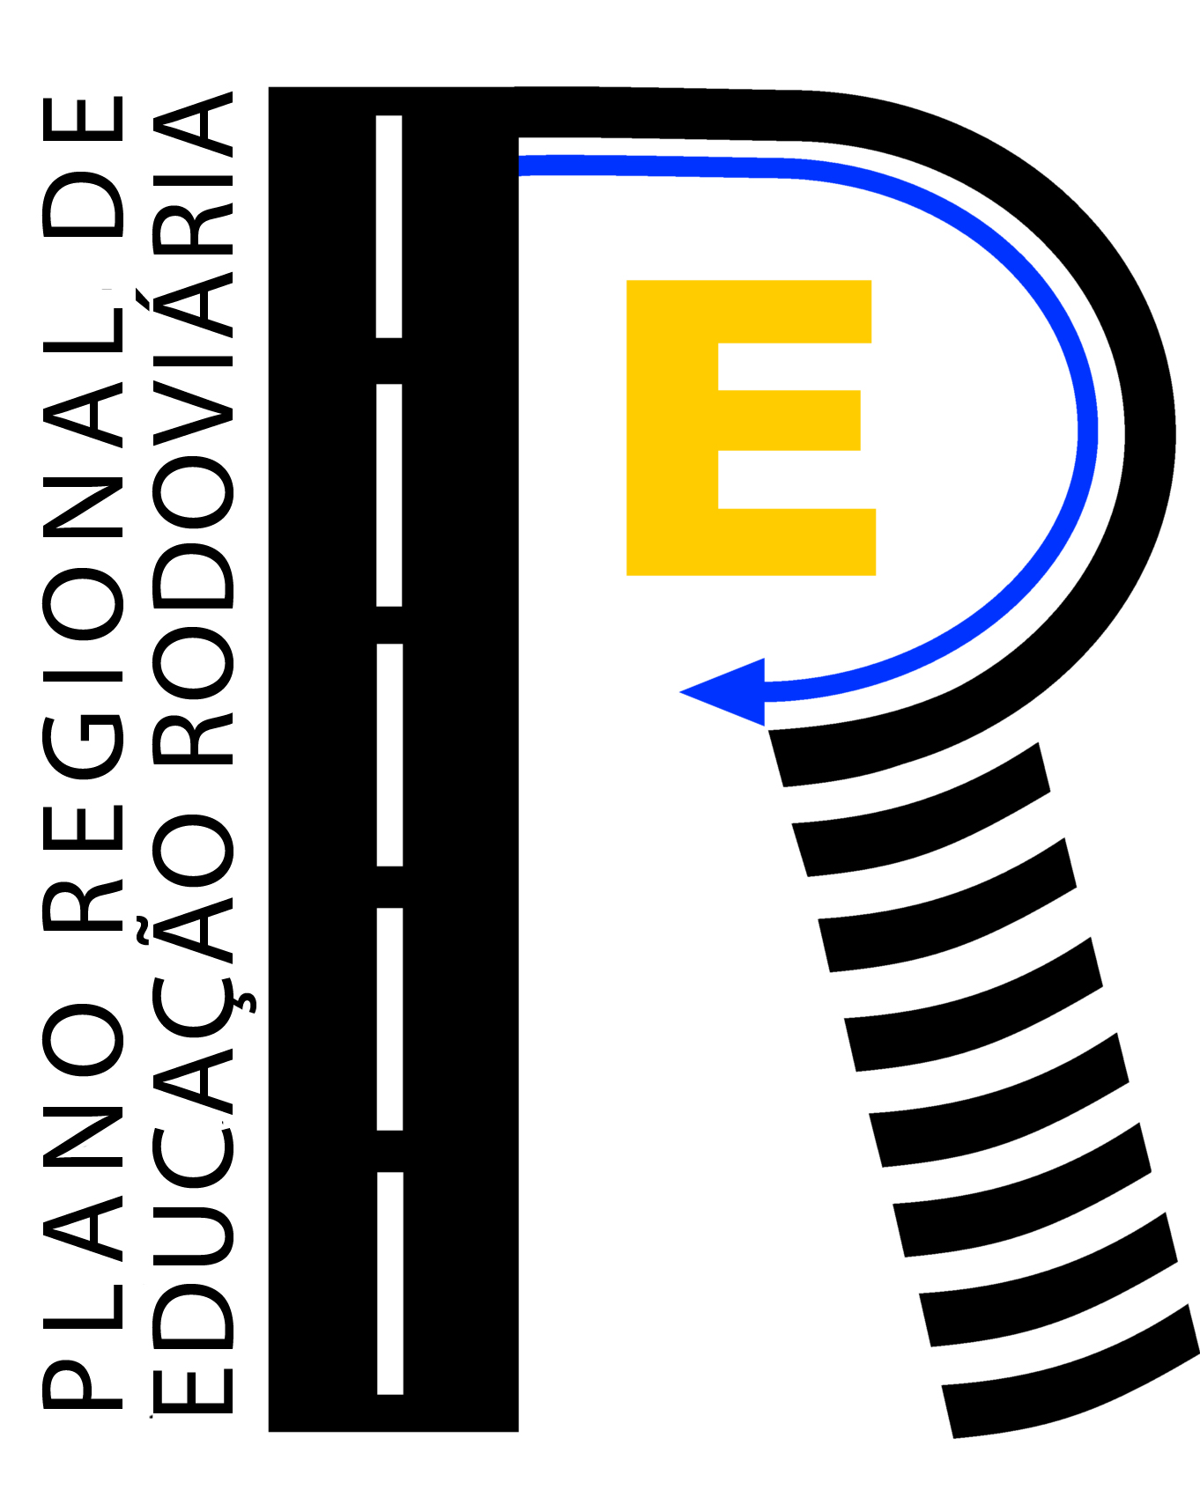  Projeto de Educação para a Segurança  PLANO REGIONAL DE EDUCAÇÃO RODOVIÁRIA 2012/2013  VI Prova de Orientação Rodoviária - Final Regional | 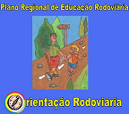
CARTÃO DE IDENTIFICAÇÃO DO PARTICIPANTE

Estabelecimento de Ensino: _______________________________________________________
Nome do Aluno: ________________________________________________________________
Ano de Escolaridade: ____

Projeto de Educação para a Segurança

PLANO REGIONAL DE EDUCAÇÃO RODOVIÁRIA 2012/2013
VI Taça Escolar de Educação Rodoviária
Final Regional - Categoria B: 2º e 3º Ciclos do Ensino Básico
CARTÃO DE IDENTIFICAÇÃO DO PARTICIPANTE
Estabelecimento de Ensino: _______________________________________
Nome do Aluno: ___________________________________________________
Ano de Escolaridade: ____

